ФЕДЕРАЛЬНОЕ АГЕНСТВО СВЯЗИ

Ордена Трудового Красного Знамени федеральное государственное

Бюджетное учреждение высшего образования

«Московский технический университет связи и информатики»

Кафедра информатики

Лабораторная работа №1

По дисциплине: «Технология разработки программного обеспечения»

Тема: «Основы работы с системой контроля версий»

Выполнил студент:

Группы: БФИ1902

Шацкий Е. И.

Проверила: Мосева М.С

Москва, 2020 г.

**Содержание**

**1.** **Цель работы** 3

**2.** **Задание** 3

**3. Ход лабораторной работы** 3

**Вывод** 7

**Список использованных источников** 8

# **Цель работы**

Цель данной лабораторной работы — изучить базовые функции системы контроля версий на примере Git.

# **Задание**

Задание на лабораторную работу — определить проект (состоящий из нескольких файлов), который будет добавлен под версионный контроль, и провести ряд операций в СКВ, включающих:

1. Создание репозитория.

2. Внесение ряда изменений в файлы и выполнение коммитов.

3. Создание веток и выполнение ряда изменений в проекте в созданных ветках.

4. Слияние ветки с веткой мастер без конфликтов.

5. Слияние ветки с веткой мастер с решением возникающих конфликтов.

6. Откат измений до одного из предыдущих коммитов.

# **3. Ход лабораторной работы**

Для того, чтобы установить Git, скачаю программу Git Bash. После этого создам локальный репозиторий в папке MyProject с помощью команды git init. После данной команды будет создан локальный репозиторий. Добавлю файл HelloWorld.txt. В данном файле я напишу строчку HelloWorld.

lДалее зададим параметры user.name и user.email (Рисунок 1).

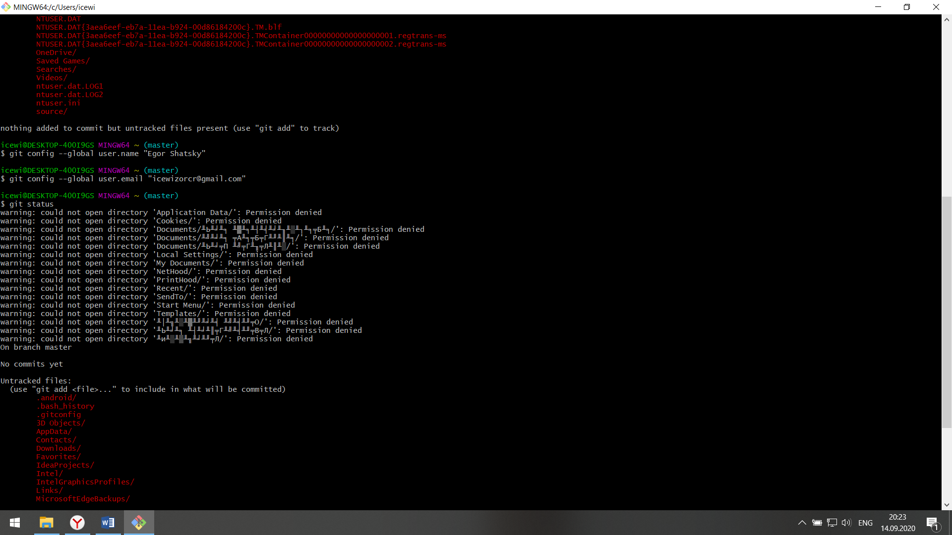

Рисунок 1 – Параметры user.name и user.email

Проверить состояние проекта можно в любой момент при помощи команды git status. Далее я напишу команду git add “HelloWorld.txt”, после чего файл HelloWorld будет готов к первому коммиту. Теперь можно сделать первый коммит, поможет мне в этом команда git commit –m “Add HelloWorld to txt file HelloWorld” результат можно увидеть на рисунке 2.

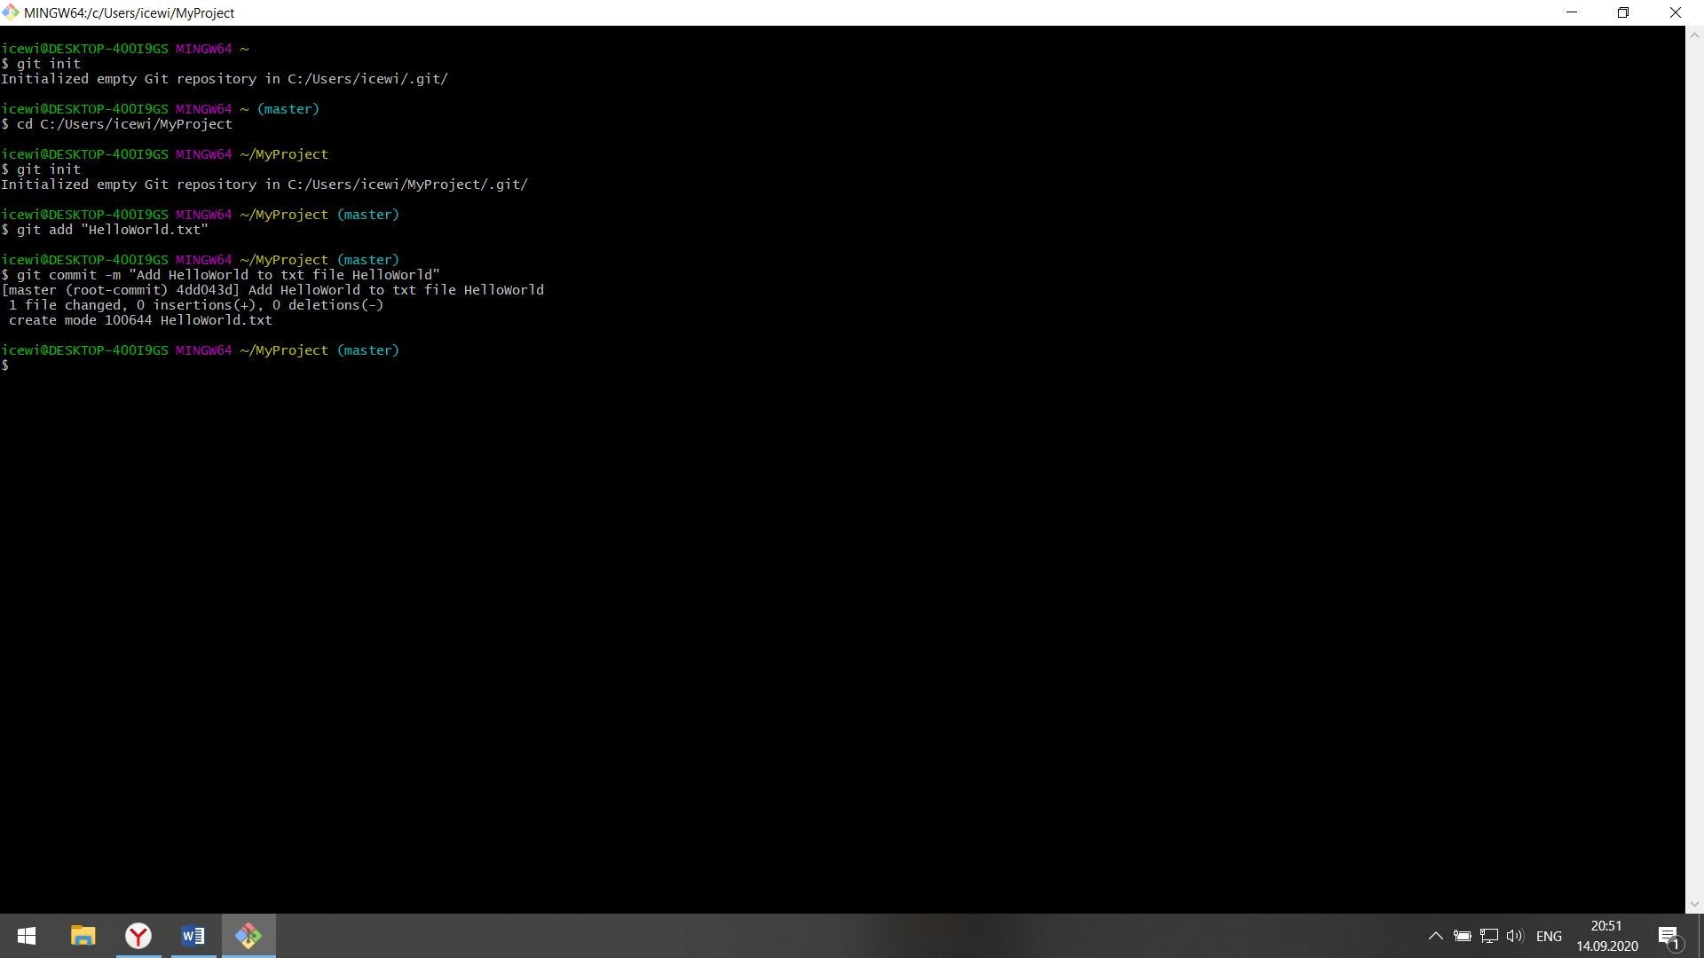

Рисунок 2 — Создание первого коммита

Теперь добавим в нашу папку ещё один текстовый файл под названием «ReadMe.txt». Добавим его c помощью команды git add “ReadMe.txt”. Теперь мы можем сделать коммит git commit –m “Add text” результат показан на рисунке 3.

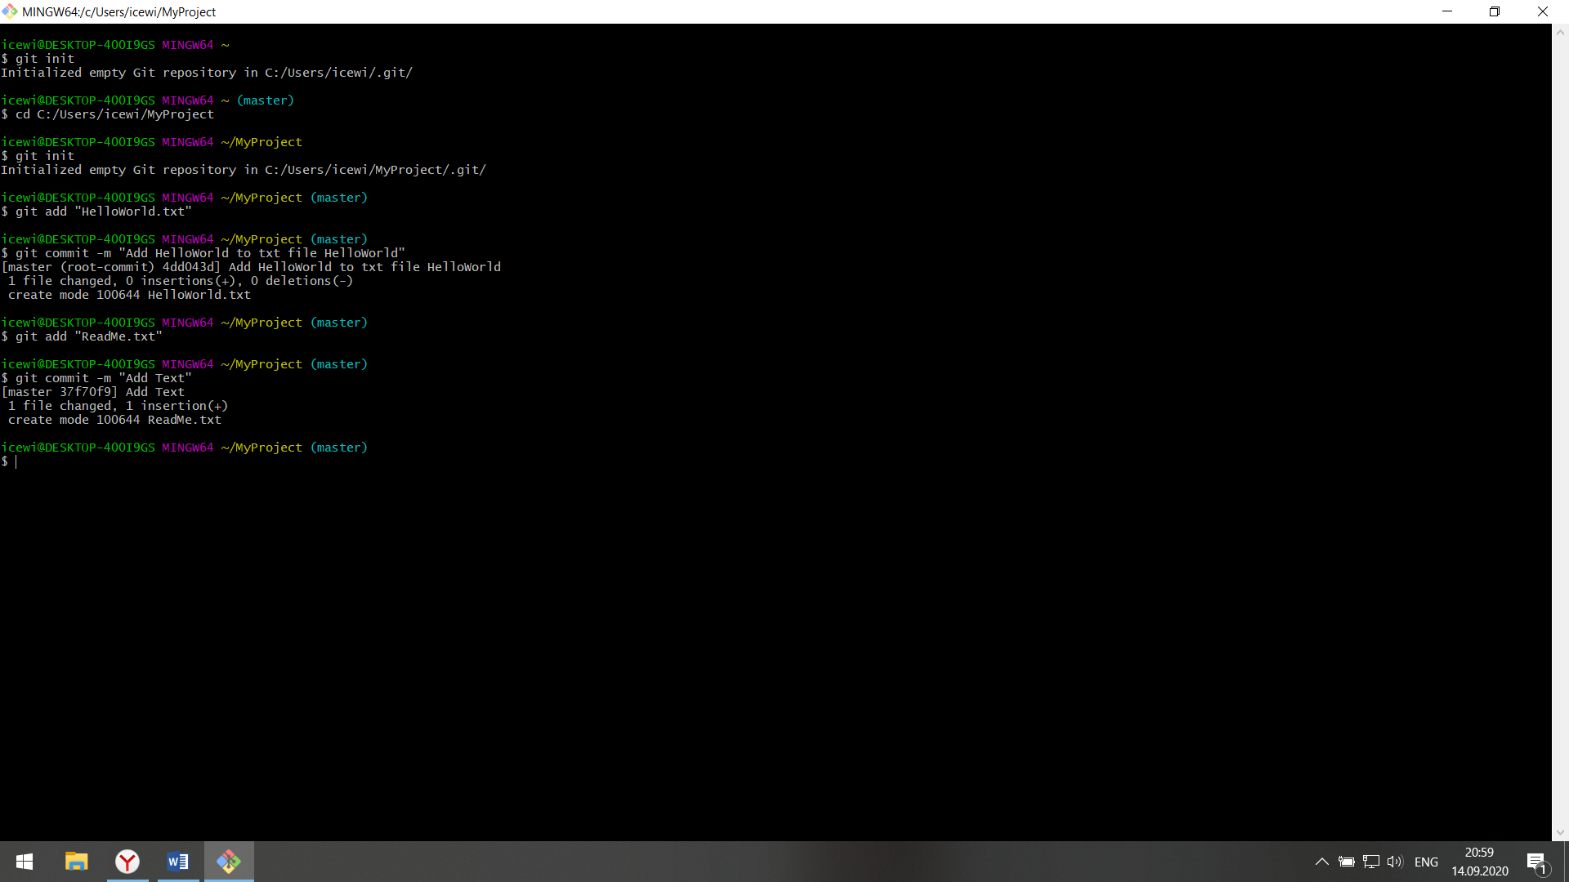

Рисунок 3- Добавление второго коммита.

Просмотреть историю коммитов можно при помощи команды «git log».

Теперь создадим новую ветку под названием «feature» и сразу перейдем к ней при помощи команды «git checkout -b feature». Находясь в новой ветке, изменим содержимое текстового файла «HelloWorld.txt» и сделаем коммит. После этого произведем слияние ветки «feature» с веткой мастер с помощью команды git merge. На рисунке 4 показаны проделанные выше действия. (Создания ветки, слияния веток).

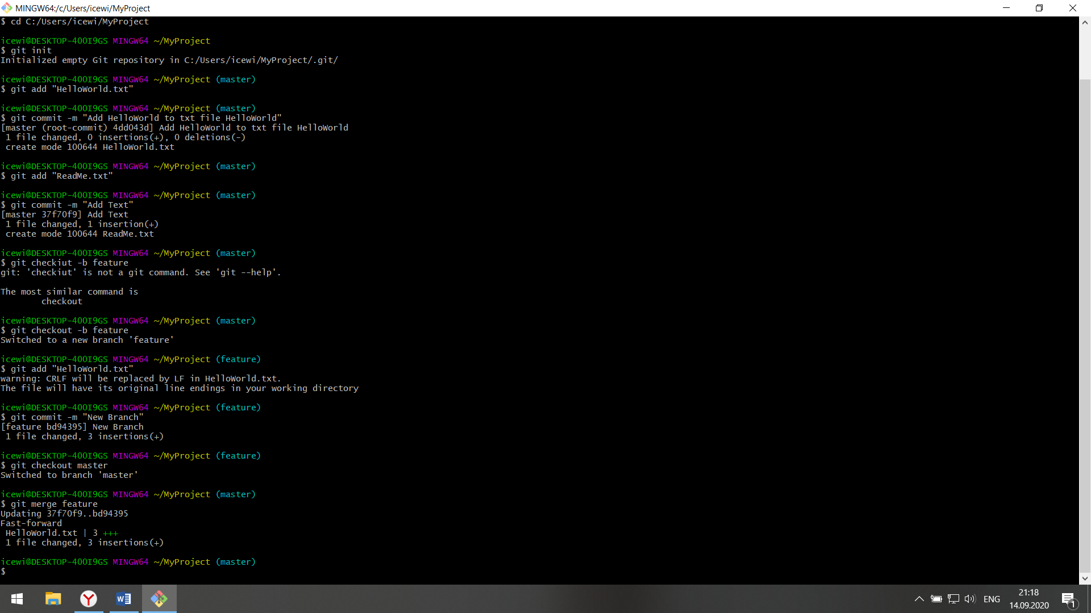

Рисунок 5-Создание новой ветки, слияние веток

Теперь искусственно сделаем конфликтную ситуацию. Для начала я создал ветку rua на основе ветки master. После этого я внес изменения в текстовый файл git add “ReadMe.txt”, добавив на 3 строчку текст rua branch. Теперь необходимо закоммитить данные изменения. Далее переходим на основную ветку мастер и вносим изменения в файл “ReadMe.txt” так же на 3 строчку. Я добавил текст master branch. После этого выполняем команду git add, а после коммитим изменения. Теперь необходимо выполнить слияние веток с помощью команды git merge. После данной команды мы получаем наш долгожданный конфликт и идем его решать в проблемный файл (ReadMe.txt). В этом файле Git Bush нам выделил проблемное место (Рисунок 6), далее мы должны выбрать подходящий вариант и выполнить команды: сначала git add, а потом git commit. Результаты выполнения действий перечисленных выше приведены на рисунке 7.

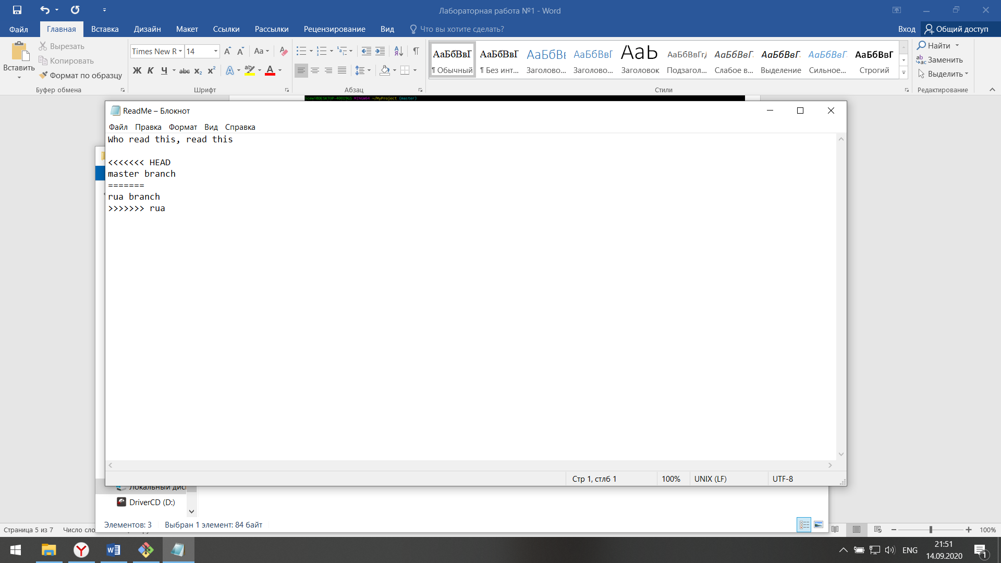

Рисунок 6 –Конфликт

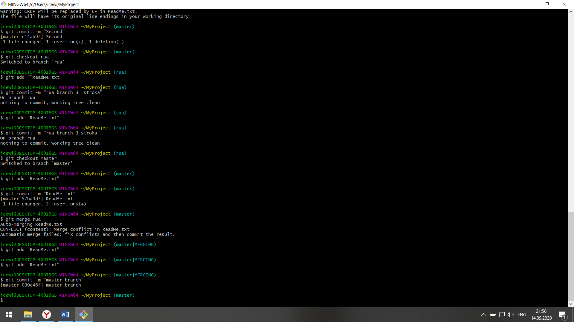

Рисунок 7-Успешное слияние после конфликта

Если у нас возникла необходимость сделать откат до одного из предыдущих коммитов. Пусть это будет коммит с ъэш кодом 37f70f9. Сделать это можно при помощи команды «git reset —hard 37f70f9». На рисунке 8 показан откат.

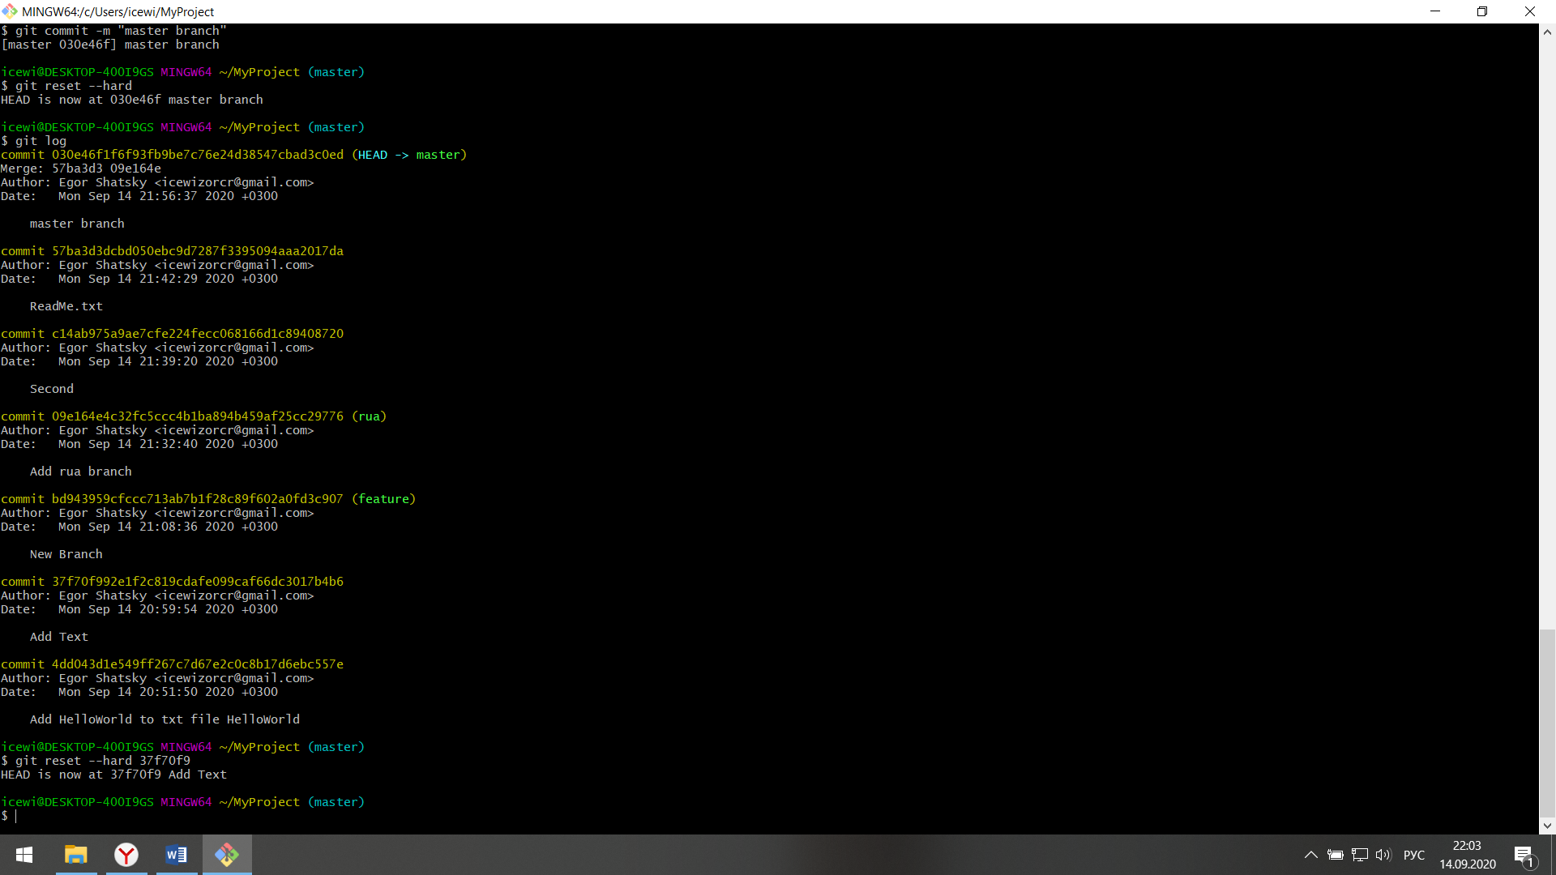

Рисунок 8 — Откат до предыдущего коммита

# **Вывод**

Таким образом, на примере Git мы научились пользоваться базовыми функциями системы контроля версий.

# **Список использованных источников**

1) ГОСТ 7.32-2017 Система стандартов по информации, библиотечному и издательскому делу. Отчёт о научно-исследовательской работе. Структура и правила оформления

2) ГОСТ 7.1-2003 Библиографическая запись. Библиографическое описание. Общие требования и правила составления